系统管理自定义树使用说明

树的设计思路
为了提高树的层级展示的效率，同时兼容树的大数据量的展示。本次对树有三套设计，分别如下：
- 支持少量数据一次性全部在页面显示，特性是树的层级清晰，操作快捷，同时增加了级联勾选操作，已经勾选事件等，详情参考2.1、2.2；
- 支持大数据量的树展示，特征一次性访问数据库，在页面缓存，缺陷是只能展示首目录下的一级节点，不支持级联勾选，详情参考3.1、3.2；
- 支持大数据量的树展示，特征异步加载访问数据库，数据递增在页面缓存，缺陷是只能展示首目录下的一级节点，不支持级联勾选，详情参考4.1、4.2；

少数据量的树展示

不带复选框
该树不能在大数据量的情况下使用，一般是数据量不要超过5000个节点，目前应该较多的是在角色分配权限时，权限数据都是固定。详细使用如下：
1、使用dicAutoTree.js，dicTree.css文件；
2、设置树的全局图片路径，例如：
dicTreePicPath = ctx + '/resource/tree/images/';
3、使用的页面的JS参考如下：
cTree = new CustomAutoTree(); // 创建一个树的对象

cTree.initParameter({
treeDiv : $('#treeDiv'), // 指定要展示的div的对象
headNode : firstObject, // 首目录节点的对象，JS的Object类型
allChildNode : textData,
// 要展示所有节点的集合（不包括首目录），JS的Array类型

firstNodeId : '-1',
// 首目录的节点nId（下级节点的fId）

isCheckBox : false, // 是否加入checkbox复选框
isClickRow : true,
// 是否引入点击文字事件（这里暂时不提供点击文字事件）
isAllShow : true,
// 是否初始展示时节点是全部打开，这里的打开和关闭性能都一样
customFun : viewOrg // 点击事件的方法（isClickRow=true才有效）

});
cTree.buildTreeText(); // 在页面加载树
cTree.initEvent(); // 加载树的操作事件
4、树节点的sql查询语句格式如下：
注：必须有nId、vId、fId和name，其中nId和fId是做父子节点使用的，name是树上面要展示的名称，vId是checkbox等value值；
以上绿色地方标注的地方可以作为参考，可以去掉；
SELECT A.PRIVILEGE_ID "vId",
A.PRIVILEGE_ID "nId",
A.PRIVILEGE_NAME "name",
A.PARENT_PRIVILEGE_ID "fId",
LEVEL "level", // 节点的层级
nvl2((SELECT D.PRIVILEGE_ID FROM ROLE_AUTH_REL D
WHERE D.ROLE_ID = #ROLE_ID#
AND A.PRIVILEGE_ID = D.PRIVILEGE_ID
AND ROWNUM = 1), 'true', null) "check"
// check是已经勾选的节点，这个只是做勾选的其中一种方式；
另一种勾选方式是先把树构造出来，通过提供的setSelectCBox方法去设置勾选的节点；
FROM PRIVILEGE A WHERE
A.STATUS_CD = 1000 AND A.IS_EMPOWER != 1
AND LEVEL = #LEVEL#
// 如果是大数据量的树，一般展示前几层时，可以通过这个去设置

CONNECT BY PRIOR A.PRIVILEGE_ID = A.PARENT_PRIVILEGE_ID
START WITH A.PARENT_PRIVILEGE_ID = -1
ORDER SIBLINGS BY A.POSITION ；
5、写点击事件时，需要先定义一个函数，该函数是要传入到树的控件中，例如；
注：树的控件会向指定的点击事件方法中传入节点对象，节点对象会包含nId、vId、fId和name，如果需要其它扩展的，可以在sql查询语句中追加；
function viewOrg(node) {
var parm = "pid=" +node['vId']+
"&type=" +node['oType']+
"&inde_code=" +node['index']+
"&name=" +node['name'];
var url = ctx + "/orgmanage/orgList.jsp?" + parm;
window.open(url, "mainFrm", "");
}

7、树的展示，可以展示首节点下的所有一级节点，也支持全部节点展示；
8、展示外观如下图：
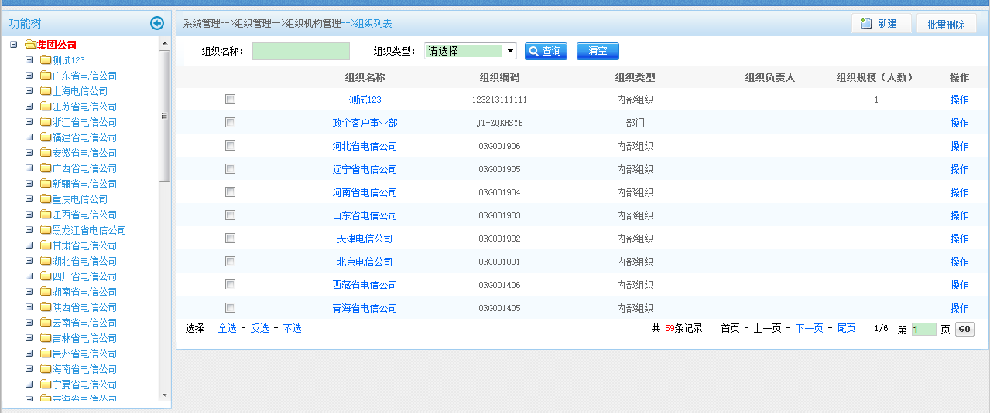

带复选框
特点：节点一次性展示，支持上下级联勾选；
该树不能在大数据量的情况下使用，一般是数据量不要超过5000个节点，目前应该较多的是在角色分配权限时，权限数据都是固定。详细使用如下：
1、使用dicAutoTree.js，dicTree.css文件；
2、设置树的全局图片路径，例如：
dicTreePicPath = ctx + '/resource/tree/images/';
3、使用的页面的JS参考如下：
注：绿色部分如果不需要请不要赋值；
cTree = new CustomAutoTree(); // 创建一个树的对象

cTree.initParameter({
treeDiv : $('#treeDiv'), // 指定要展示的div的对象
headNode : firstObject, // 首目录节点的对象，JS的Object类型
allChildNode : textData,
// 要展示所有节点的集合（不包括首目录），JS的Array类型

firstNodeId : '-1',
// 首目录的节点nId（下级节点的fId）

isCheckBox : true, // 是否加入checkbox复选框
isAutoSelect : true,
// 是否引入级联勾选，后续后会把当前勾选的节点的父节点全部勾选，同时把自己所有的子节点也都勾选

isClickRow : false,
// 是否引入点击文字事件（这里暂时不提供点击文字事件）
isAllShow : true

// 是否初始展示时节点是全部打开，这里的打开和关闭性能都一样
customFun : viewOrg // 点击事件的方法（isClickRow=true才有效）

// 勾选或者取消复选框时触发的函数，外部调用提供
boxEventFun : boxProcess

// 自定义显示复选框，外部调用提供
showBoxFun : showBox
});
cTree.buildTreeText(); // 在页面加载树
cTree.initEvent(); // 加载树的操作事件
4、树节点的sql查询语句格式如下：
注：必须有nId、vId、fId和name，其中nId和fId是做父子节点使用的，name是树上面要展示的名称，vId是checkbox等value值；
以上绿色地方标注的地方可以作为参考，可以去掉；
SELECT A.PRIVILEGE_ID "vId",
A.PRIVILEGE_ID "nId",
A.PRIVILEGE_NAME "name",
A.PARENT_PRIVILEGE_ID "fId",
LEVEL "level", // 节点的层级
nvl2((SELECT D.PRIVILEGE_ID FROM ROLE_AUTH_REL D
WHERE D.ROLE_ID = #ROLE_ID#
AND A.PRIVILEGE_ID = D.PRIVILEGE_ID
AND ROWNUM = 1), 'true', null) "check"
// check是已经勾选的节点，这个只是做勾选的其中一种方式；
另一种勾选方式是先把树构造出来，通过提供的setSelectCBox方法去设置勾选的节点；
FROM PRIVILEGE A WHERE
A.STATUS_CD = 1000 AND A.IS_EMPOWER != 1
AND LEVEL = #LEVEL#
// 如果是大数据量的树，一般展示前几层时，可以通过这个去设置

CONNECT BY PRIOR A.PRIVILEGE_ID = A.PARENT_PRIVILEGE_ID
START WITH A.PARENT_PRIVILEGE_ID = -1
ORDER SIBLINGS BY A.POSITION ；

5、写点勾选或者取消复选框事件时，需要先定义一个函数，该函数是要传入到树的控件中，例如；
注：树的控件会向指定的点击事件方法中传入节点对象，节点对象会包含nId、vId、fId和name，如果需要其它扩展的，可以在sql查询语句中追加；
function boxProcess(node,isSelect) {
Alert(node[‘name’] +’------’+ isSelect);
}

6、写自定义显示复选框时，需要先定义一个函数，该函数是要传入到树的控件中，例如；
注：树的控件会向指定的点击事件方法中传入节点对象，节点对象会包含nId、vId、fId和name等等（可以在此追加字段，这个和查询语句中的值有关），如果需要其它扩展的，可以在sql查询语句中追加；
/**
* 控制checkbox是否展示
*/
function showBox(node) {
if(node['leaf'] == '0') {
return true;
} else {
return false;
}
}
7、该控件提供的对外使用的方法说明；
- setSelectCBox(param1)
设置树中已勾选的数据，param1是以逗号分隔开的要勾选的节点nId；
- RemoveAllSelectBox()
清除所有的勾选；
- getSelectString()
获取已勾选的数据，是以逗号分隔开的要勾选的节点nId；
- getSelectArray()
获取已勾选的数据，是以JS中Array构造；
8、树的展示，可以展示首节点下的所有一级节点，也支持全部节点展示；
9、展示外观如下图：
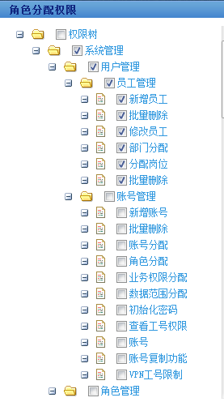

大数据量的树展示（同步）

不带复选框
- 使用dicTree.js，dicTree.css文件；
- 设置树的全局图片路径，例如：
dicTreePicPath = ctx + '/resource/tree/images/';
- 使用的页面的JS参考如下：
cTree = new CustomTree(); // 创建一个树的对象
cTree.initParameter({ // 初始化参数
treeDiv : $('#treeDiv'), // 指定要展示的div的对象
headNode : firstObject, // 首目录节点的对象，JS的Object类型
allChildNode : textData,
// 要展示所有节点的集合（不包括首目录），JS的Array类型

firstNodeId : firstObject['nId'],
// 首目录的节点nId（下级节点的fId）

isCheckBox : false, // 是否加入checkbox复选框
isClickRow : true, // 是否引入点击文字事件
customFun : viewOrg // 点击事件的方法（isClickRow=true才有效）

});
cTree.buildTreeText(); // 在页面加载树
cTree.initEvent(); // 加载树的操作事件
- 树节点的sql查询语句格式如下：
注：必须有nId、vId、fId和name，其中nId和fId是做父子节点使用的，name是树上面要展示的名称，vId是checkbox等value值；
SELECT ORG.ORG_ID "nId",
ORG.ORG_ID "vId",
ORG.ORG_NAME "name",
ONR.Z_ORG_ID "fId"
FROM ORGANIZATION ORG
inner join ORG_NODE_REL ONR
on ORG.ORG_ID = ONR.ORG_ID
AND ORG.STATUS_CD = 1000

5、写点击事件时，需要先定义一个函数，该函数是要传入到树的控件中，例如；
注：树的控件会向指定的点击事件方法中传入节点对象，节点对象会包含nId、vId、fId和name，如果需要其它扩展的，可以在sql查询语句中追加；
function viewOrg(node) {
var parm = "pid=" +node['vId']+
"&type=" +node['oType']+
"&inde_code=" +node['index']+
"&name=" +node['name'];
var url = ctx + "/orgmanage/orgList.jsp?" + parm;
window.open(url, "mainFrm", "");
}

6、树的展示，目前只能展示首节点下的所有一级节点，不支持全部节点展示；
7、展示外观如下图：

带复选框
特点：仅展示一级节点，不支持上下级联勾选；
该树能在大数据量的情况下使用，一般是数据量不要超过5W个节点，目前应该较多的是在组织机构分配时，详细使用如下：
1、使用dicTree.js，dicTree.css文件；
2、设置树的全局图片路径，例如：
dicTreePicPath = ctx + '/resource/tree/images/';
3、使用的页面的JS参考如下：
注：绿色部分如果不需要请不要赋值；
cTree = new CustomTree(); // 创建一个树的对象
cTree.initParameter({ // 初始化参数
treeDiv : $('#treeDiv'), // 指定要展示的div的对象
headNode : firstObject, // 首目录节点的对象，JS的Object类型
allChildNode : textData,
// 要展示所有节点的集合（不包括首目录），JS的Array类型

firstNodeId : firstObject['nId'],
// 首目录的节点nId（下级节点的fId）

isCheckBox : true, // 是否加入checkbox复选框
isClickRow : false, // 是否引入点击文字事件
customFun : viewOrg,// 点击事件的方法（isClickRow=true才有效）
boxEventFun : boxProcess
// 勾选或者取消复选框时触发的函数，外部调用提供
showBoxFun : showBox
// 自定义显示复选框，外部调用提供
});
cTree.buildTreeText(); // 在页面加载树
cTree.initEvent(); // 加载树的操作事件
4、树节点的sql查询语句格式如下：
注：必须有nId、vId、fId和name，其中nId和fId是做父子节点使用的，name是树上面要展示的名称，vId是checkbox等value值；
SELECT ORG.ORG_ID "nId",
ORG.ORG_ID "vId",
ORG.ORG_NAME "name",
ONR.Z_ORG_ID "fId"
FROM ORGANIZATION ORG
inner join ORG_NODE_REL ONR
on ORG.ORG_ID = ONR.ORG_ID
AND ORG.STATUS_CD = 1000
5、写点勾选或者取消复选框事件时，需要先定义一个函数，该函数是要传入到树的控件中，例如；
注：树的控件会向指定的点击事件方法中传入节点对象，节点对象会包含nId、vId、fId和name，如果需要其它扩展的，可以在sql查询语句中追加；
function boxProcess(node,isSelect) {
Alert(node[‘name’] +’------’+ isSelect);
}
6、写自定义显示复选框时，需要先定义一个函数，该函数是要传入到树的控件中，例如；
注：树的控件会向指定的点击事件方法中传入节点对象，节点对象会包含nId、vId、fId和name等等（可以在此追加字段，这个和查询语句中的值有关），如果需要其它扩展的，可以在sql查询语句中追加；
/**
* 控制checkbox是否展示
*/
function showBox(node) {
if(node['leaf'] == '0') {
return true;
} else {
return false;
}
}

7、该控件提供的对外使用的方法说明；
- setSelectCBox(param1)
设置树中已勾选的数据，param1是以逗号分隔开的要勾选的节点nId；
- RemoveAllSelectBox()
清除所有的勾选；
- getSelectString()
获取已勾选的数据，是以逗号分隔开的要勾选的节点nId；
- getSelectArray()
获取已勾选的数据，是以JS中Array构造；
8、树的展示，目前只能展示首节点下的所有一级节点，不支持全部节点展示；
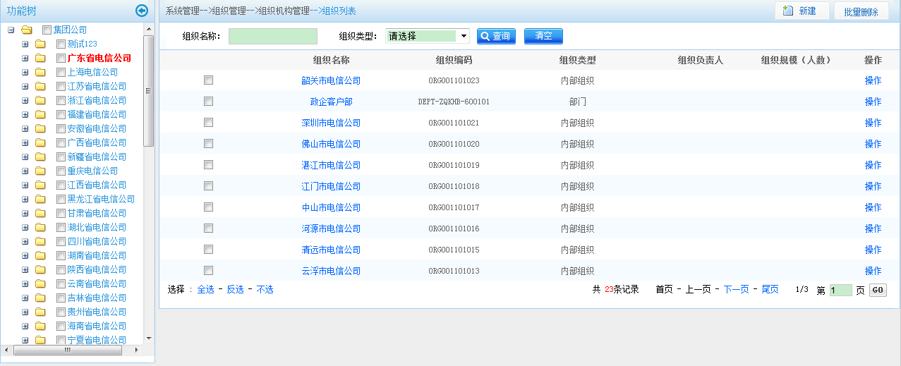

大数据量的树展示（异步）

不带复选框
1、使用dicAsynchTree.js，dicTree.css文件；
2、设置树的全局图片路径，例如：
dicTreePicPath = ctx + '/resource/tree/images/';
- 使用的页面的JS参考如下：
cTree = new CustomAsynchTree(); // 创建一个树的对象
cTree.initParameter({ // 初始化参数
treeDiv : $('#treeDiv'), // 指定要展示的div的对象
headNode : firstObject, // 首目录节点的对象，JS的Object类型
firstNodeId : firstObject['nId'],
// 首目录的节点nId（下级节点的fId）

isCheckBox : false, // 是否加入checkbox复选框
isClickRow : true, // 是否引入点击文字事件
customFun : viewOrg, // 点击事件的方法（isClickRow=true才有效）
queryNodeFun : queryNode // 异步查询子节点的方法（外部必须实现）
});
cTree.buildTreeText(); // 在页面加载树
cTree.initEvent(); // 加载树的操作事件
4、树节点的sql查询语句格式如下：
注：必须有nId、vId、fId和name，其中nId和fId是做父子节点使用的，name是树上面要展示的名称，vId是checkbox等value值；
SELECT ORG.ORG_ID "nId", ORG.ORG_ID "vId",
ORG.ORG_NAME "name", ONR.Z_ORG_ID "fId",
ORG.ORG_TYPE "oType", ONR.INDEX_CODE "index"
FROM ORGANIZATION ORG , ORG_NODE_REL ONR
WHERE ORG.ORG_ID = ONR.ORG_ID
AND ORG.STATUS_CD = 1000
AND ONR.Z_ORG_ID = #Z_ORG_ID#
5、写点击事件时，需要先定义一个函数，该函数是要传入到树的控件中，例如：
注：树的控件会向指定的点击事件方法中传入节点对象，节点对象会包含nId、vId、fId和name，如果需要其它扩展的，可以在sql查询语句中追加；
function viewOrg(node) {
var parm = "pid=" +node['vId']+
"&type=" +node['oType']+
"&inde_code=" +node['index']+
"&name=" +node['name'];
var url = ctx + "/orgmanage/orgList.jsp?" + parm;
window.open(url, "mainFrm", "");
}
6、写异步查询子节点，需要先定义一个函数，该函数是要传入到树的控件中，例如：
function queryNode(fId) {
var TreeObj = new Object();
TreeObj["viewMode"] = "QL";
TreeObj["viewkey"] = "org.queryOrgByChild";
TreeObj["Z_ORG_ID"] = fId;
TreeObj["JSON"] = true;
var treeData = Dic.Ajax.request({
url : ctx + "/servlet/BaseServlet",
data : TreeObj
});
if (treeData == null || treeData.length == 0) {
return null
}
return treeData;
}
6、树的展示，目前只能展示首节点下的所有一级节点，不支持全部节点展示；
7、展示外观如下图：

带复选框
1、使用dicAsynchTree.js，dicTree.css文件；
2、设置树的全局图片路径，例如：
dicTreePicPath = ctx + '/resource/tree/images/';
3、使用的页面的JS参考如下：
注：绿色部分如果不需要请不要赋值；
cTree = new CustomAsynchTree(); // 创建一个树的对象
cTree.initParameter({ // 初始化参数
treeDiv : $('#treeDiv'), // 指定要展示的div的对象
headNode : firstObject, // 首目录节点的对象，JS的Object类型
firstNodeId : firstObject['nId'],
// 首目录的节点nId（下级节点的fId）

isCheckBox : true, // 是否加入checkbox复选框
isClickRow : true, // 是否引入点击文字事件
customFun : viewOrg,// 点击事件的方法（isClickRow=true才有效）
boxEventFun : boxProcess
// 勾选或者取消复选框时触发的函数，外部调用提供
showBoxFun : showBox
// 自定义显示复选框，外部调用提供
queryNodeFun : queryNode // 异步查询子节点的方法（外部必须实现）
});
cTree.buildTreeText(); // 在页面加载树
cTree.initEvent(); // 加载树的操作事件
4、树节点的sql查询语句格式如下：
注：必须有nId、vId、fId和name，其中nId和fId是做父子节点使用的，name是树上面要展示的名称，vId是checkbox等value值；
SELECT ORG.ORG_ID "nId", ORG.ORG_ID "vId",
ORG.ORG_NAME "name", ONR.Z_ORG_ID "fId",
ORG.ORG_TYPE "oType", ONR.INDEX_CODE "index"
FROM ORGANIZATION ORG , ORG_NODE_REL ONR
WHERE ORG.ORG_ID = ONR.ORG_ID
AND ORG.STATUS_CD = 1000
AND ONR.Z_ORG_ID = #Z_ORG_ID#
5、写点击事件时，需要先定义一个函数，该函数是要传入到树的控件中，例如：
注：树的控件会向指定的点击事件方法中传入节点对象，节点对象会包含nId、vId、fId和name，如果需要其它扩展的，可以在sql查询语句中追加；
function viewOrg(node) {
var parm = "pid=" +node['vId']+
"&type=" +node['oType']+
"&inde_code=" +node['index']+
"&name=" +node['name'];
var url = ctx + "/orgmanage/orgList.jsp?" + parm;
window.open(url, "mainFrm", "");
}
6、写异步查询子节点，需要先定义一个函数，该函数是要传入到树的控件中，例如：
function queryNode(fId) {
var TreeObj = new Object();
TreeObj["viewMode"] = "QL";
TreeObj["viewkey"] = "org.queryOrgByChild";
TreeObj["Z_ORG_ID"] = fId;
TreeObj["JSON"] = true;
var treeData = Dic.Ajax.request({
url : ctx + "/servlet/BaseServlet",
data : TreeObj
});
if (treeData == null || treeData.length == 0) {
return null
}
return treeData;
}
7、写点勾选或者取消复选框事件时，需要先定义一个函数，该函数是要传入到树的控件中，例如；
注：树的控件会向指定的点击事件方法中传入节点对象，节点对象会包含nId、vId、fId和name，如果需要其它扩展的，可以在sql查询语句中追加；
function boxProcess(node,isSelect) {
Alert(node[‘name’] +’------’+ isSelect);
}
8、写自定义显示复选框时，需要先定义一个函数，该函数是要传入到树的控件中，例如；
注：树的控件会向指定的点击事件方法中传入节点对象，节点对象会包含nId、vId、fId和name等等（可以在此追加字段，这个和查询语句中的值有关），如果需要其它扩展的，可以在sql查询语句中追加；
/**
* 控制checkbox是否展示
*/
function showBox(node) {
if(node['leaf'] == '0') {
return true;
} else {
return false;
}
}

9、该控件提供的对外使用的方法说明；
- setSelectCBox(param1)
设置树中已勾选的数据，param1是以逗号分隔开的要勾选的节点nId；
- RemoveAllSelectBox()
清除所有的勾选；
- getSelectString()
获取已勾选的数据，是以逗号分隔开的要勾选的节点nId；
- getSelectArray()
获取已勾选的数据，是以JS中Array构造；
10、树的展示，目前只能展示首节点下的所有一级节点，不支持全部节点展示；

